BOD OBNOVY

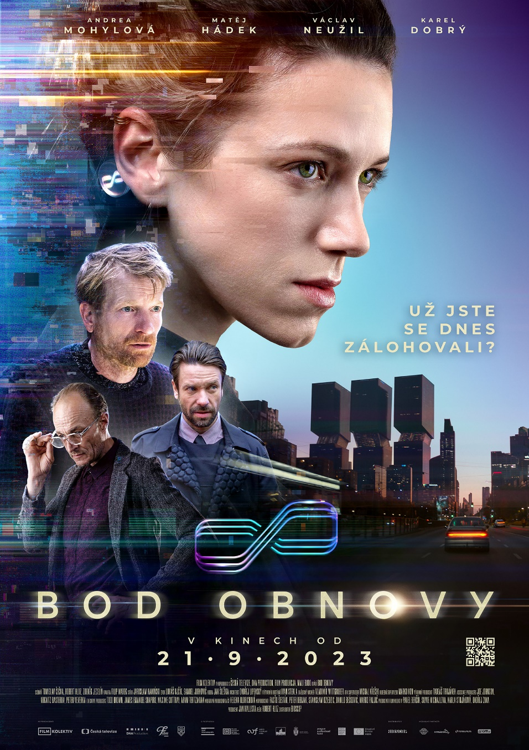
Na české poměry nadstandardní žánrový snímek, česká sci-fi, která ohromuje už jen svojí vizuální stránkou.

Představte si, že žijete v roce 2041, kdy máte právo být po nehodě či jiné nepřirozené smrti oživeni. Stačí si jen pravidelně vytvářet digitální zálohu své osobnosti – BOD OBNOVY. Agentka Em právě dostává do rukou případ, kdy byla základní pravidla obnovy porušena. Bod obnovy oběti byl smazán a Em tak má před sebou výjimečný zločin. Strhující příběh zasazený do blízké budoucnosti, kdy technologie budou zaručovat lepší život a lidé si budou moci zaplatit jeho prodloužení.

„Zdá se to být skvělý systém, zdánlivě dokonalý, Bod obnovy si musí člověk jen pravidelně zálohovat. V rukou morálně nezodpovědných jednotlivců či korporací ale může způsobit nevratné kroky a mít fatální následky. A nejen o tom náš film je," vysvětlil spoluautor scénáře a režisér snímku Robert Hloz.

Film vznikal od prvního nápadu celých devět let. Tvůrci do role hlavní hrdinky agentky Em Trochinowske obsadili pětatřicetiletou herečku Andreu Mohylovou. Jejího nadřízeného ztvárnil Jan Vlasák, spojence ve vyšetřování doktora Kurlstata Matěj Hádek a profesionála z jiné bezpečnostní složky Mansfelda Václav Neužil. Ředitele společnosti zajišťující obnovu Rohana si zahrál Karel Dobrý, jeho podřízenou Dr. Langovou Agáta Kryštůfková a postavy "rebelů" představují například Milan Ondrík nebo Iveta Dušková.

O snímek je velký zájem taky v zahraničí. Svoji světovou premiéru si odbyde v jihokorejském Bucheonu na největší asijské žánrové události, po evropské premiéře na 57. ročníku Mezinárodního filmového festivalu Karlovy Vary se pak vydá do švýcarského Neuchatelu a to bude jen start světové prezentace filmu.

Čeští diváci se každopádně mohou těšit na opravdu unikátní zážitek, který svým netradičním zpracováním přináší závan svěžesti a originality do stojatých vod domácí kinematografie.

Premiéra: 21. 9. 2023
Originální název: BOD OBNOVY
Produkce: Česko, Slovensko, Polsko, Srbsko, 2023
Formát: 1:2,36, 2D
Jazyková úprava: původní znění
Žánr: sci-fi / thriller
Stopáž: 111 min
Přístupnost: do 12 let nevhodný
Producent: FILM KOLEKTIV – Jan Kallista
Režie: Robert Hloz
Scénář: Tomislav Čečka, Zdeněk Jecelín, Robert Hloz
Kamera: Filip Marek
Hudba: Jan Šléška
Hrají: Andrea Mohylová, Matěj Hádek, Václav Neužil, Milan Ondrík, Karel Dobrý, Agáta
Kryštůfková, Katarzyna Zawadzka, Jan Vlasák, Iveta Dušková, Richard Stanke, Adam
Vacula, Jan Jankovský, Lech Dyblik, Lucie Štěpánková, Daniel Rouha, Tereza Richtrová
Teaser: https://www.youtube.com/watch?v=dkwK48Okk9Y
Materiály ke stažení pod složkou filmu: https://mega.nz/folder/h6wj3QbK#eNiNzV4ZQ62Bl_KqoUCyEw
Internet: https://www.bioscop.cz/filmy/bod-obnovy; https://www.bodobnovy.cz/

